**Комплект оценочных материалов по дисциплине**

**«Электрические аппараты и схемы локомотивов»**

**Задания закрытого типа**

**Задания закрытого типа на выбор правильного ответа**

*1. Выберите один правильный ответ*

Какая величина напряжения питания цепей управления на тепловозах?

А) 75 В

Б) 110 В 

В) Постоянного тока 75 В

Г) Постоянного тока 75 и 110 В

Правильный ответ: Г

Компетенции (индикаторы): ОПК-2 (ОПК 2.1, ОПК 2.2, ОПК 2.3), ПК-4 (ПК 4.1),

*2. Выберите один правильный ответ*

На что реагируют аппараты защиты и контроля?

А) На максимальное напряжение и ток

Б) На максимальный ток

В) На предельные значения параметров или режимов работы (реле заземления, максимального тока, предохранители и др.)

Правильный ответ: В

Компетенции (индикаторы): ОПК-2 (ОПК 2.1, ОПК 2.2, ОПК 2.3), ПК-4 (ПК 4.1),

*3. Выберите один правильный ответ*

Что относится к аппаратам управления?

А) Реле, вольтметры, амперметры

Б) Реле, регуляторы, контроллеры, кнопочные выключатели и др.

В) Контакторы

Правильный ответ: Б

Компетенции (индикаторы): ОПК-2 (ОПК 2.1, ОПК 2.2, ОПК 2.3), ПК-4 (ПК 4.1),

*4. Выберите один правильный ответ*

Назначение аппаратуры регулирования?

А) Создание гиперболической характеристики, а также ограничение напряжения и тока тягового генератора

Б) Осуществление различных функций управления электрическими цепями передач тепловозов

В) Выполнение переключений в силовых электрических цепях

Правильный ответ: А

Компетенции (индикаторы): ОПК-2 (ОПК 2.1, ОПК 2.2, ОПК 2.3), ПК-4 (ПК 4.1),

**Задания закрытого типа на установление соответствия**

1. Установите правильное соответствие. Каждому элементу левого столбца соответствует только один элемент правого столбца.

Установите соответствие элементов контакторов МК-82, МК-93

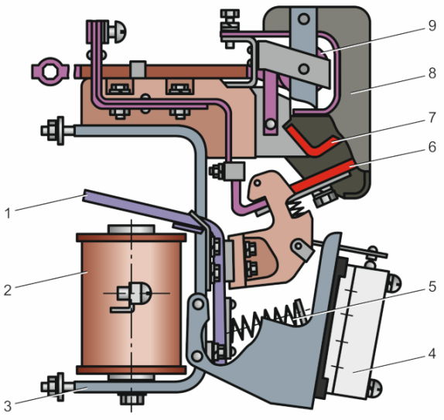

|  |  |  |  |
| --- | --- | --- | --- |
|  | Элемент |  | Позиция по рисунку |
| 1) | дугогасительная камера | А) | 1 |
| 2) | катушка с сердечником | Б) | 3 |
| 3) | магнитопровод | В) | 8 |
| 4) | якорь | Г) | 2 |

|  |  |  |  |
| --- | --- | --- | --- |
| 1 | 2 | 3 | 4 |
| В | Г | Б | А |

Правильный ответ:

Компетенции (индикаторы): ОПК-2 (ОПК 2.1, ОПК 2.2, ОПК 2.3), ПК-4 (ПК 4.1),

2. Установите правильное соответствие. Каждому элементу левого столбца соответствует только один элемент правого столбца.

Установите соответствие элементов контакторов МК-82, МК-93

|  |  |  |  |
| --- | --- | --- | --- |
|  | Элемент |  | Позиция по рисунку |
| 1) | дугогасительная катушка | А) | 7 |
| 2) | неподвижный контакт | Б) | 6 |
| 3) | подвижный контакт | В) | 4 |
| 4) | блок-контакты | Г) | 9 |

Правильный ответ:

|  |  |  |  |
| --- | --- | --- | --- |
| 1 | 2 | 3 | 4 |
| Г | А | Б | В |

Компетенции (индикаторы): ОПК-2 (ОПК 2.1, ОПК 2.2, ОПК 2.3), ПК-4 (ПК 4.1),

3. Установите правильное соответствие. Каждому элементу левого столбца соответствует только один элемент правого столбца.

Установите соответствие элементов полупроводникового реле времени ВЛ-31

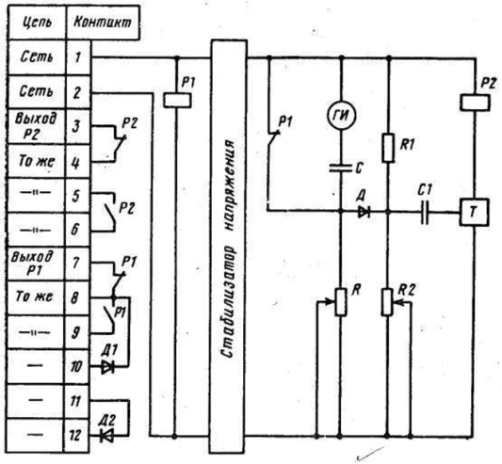

|  |  |  |  |
| --- | --- | --- | --- |
|  | Элемент |  | Позиция по рисунку |
| 1) | конденсаторы | А) | R, Rl, R2 |
| 2) | диоды | Б) | ГИ |
| 3) | генератор импульсов | В) | Т |
| 4) | триггер | Г) | Д, Д1, Д2 |
| 5) | резисторы | Д) | С, С1 |

Правильный ответ:

|  |  |  |  |  |
| --- | --- | --- | --- | --- |
| 1 | 2 | 3 | 4 | 5 |
| Д | Г | Б | В | А |

Компетенции (индикаторы): ОПК-2 (ОПК 2.1, ОПК 2.2, ОПК 2.3), ПК-4 (ПК 4.1),

4. Установите правильное соответствие. Каждому элементу левого столбца соответствует только один элемент правого столбца.

|  |  |  |  |
| --- | --- | --- | --- |
|  | Элемент |  | Позиция по рисунку |
| 1) | коммутационные аппараты | А) | амплистат, трансформаторы постоян­ного тока и напряжения, селективный узел, индуктивный датчик |
| 2) | аппараты управления | Б) | реле заземления, максимального тока, предохранители и др. |
| 3) | аппаратура регулирования | В) | зажимы, соединения, арматура и др. |
| 4) | аппараты защиты и конт­роля | Г) | реле, регуляторы, контроллеры, кнопоч­ные выключатели и др. |
| 5) | электрические вспомога­тельные аппараты | Д) | поездные контакторы, реверсор, тор­мозной переключатель, контакторы ослабления возбуждения, выключатель батареи и др. |

Правильный ответ:

|  |  |  |  |  |
| --- | --- | --- | --- | --- |
| 1 | 2 | 3 | 4 | 5 |
| Д | Г | А | Б | В |

Компетенции (индикаторы): ОПК-2 (ОПК 2.1, ОПК 2.2, ОПК 2.3), ПК-4 (ПК 4.1),

**Задания закрытого типа на установление правильной последовательности**

1. Расположите аппараты в следующей последовательности: аппараты управления; коммутационные аппараты; аппараты защиты и контроля; аппаратура регулирования:

А) амплистат, трансформаторы постоянного тока и напряжения, селективный узел, индуктивный датчик

Б) реле заземления, максимального тока, предохранители и др.

В) поездные контакторы, реверсор, тормозной переключатель, контак­торы ослабления возбуждения, выключатель батареи и др.

Г)реле, регуляторы, контроллеры, кнопочные выключатели и др.

Правильный ответ: Г, В, Б, А

Компетенции (индикаторы): ОПК-2 (ОПК 2.1, ОПК 2.2, ОПК 2.3), ПК-4 (ПК 4.1),

2. Расположите контакты в следующей последовательности: силовые (главные); вспомогательные; по способу действия:

А) обеспечивают необходимую последовательность включений или выключений других аппаратов и цепей, а также для сигнализации о выключении или включении цепей

Б) замыкают или размыкают цепь, управляют протеканием в них тока

В) замыкающие и размыкающие

Правильный ответ: Б, А, В

Компетенции (индикаторы): ОПК-2 (ОПК 2.1, ОПК 2.2, ОПК 2.3), ПК-4 (ПК 4.1),

3. Расположите термины в следующей последовательности: начальное нажатие; конечное нажатие; раствор; провал:

А) усилие, создаваемое контактной пружиной, в точке конечного касания (при полностью включенном контакторе)

Б) усилие, создаваемое контактной пружиной, в точке первоначального сопротивления контактов

В) расстояние, которое мог бы пройти подвижной контакт от момента соприкосновения с неподвижным, если убрать неподвижный контакт

Г) кратчайшее расстояние между контактными поверхностями подвиж­ного и неподвижного контактов в разомкнутом состоянии

Правильный ответ: Б, А, Г, В

Компетенции (индикаторы): ОПК-2 (ОПК 2.1, ОПК 2.2, ОПК 2.3), ПК-4 (ПК 4.1),

4. Укажите последовательность терминов устройств, приводящих в движение подвижной контакт (приводы): типы приводов; электромагнитный привод; пневматические приводы;

А) перемещение подвижной системы создается за счет притяжения якоря к сердечнику электромагнита

Б) непосредственные (ручные), электромагнитные, электропневматичес­кие и электродвигательные

В) применяются там, где требуется большое усилие нажатия при больших перемещениях

Г)при пуске воздуха в рабочую камеру поршень перемещает шток (или диафрагма прогибается, перемещая шток), связанный с подвижным контактом аппарата, который в конце хода поршня займет замкнутое положение

Правильный ответ: Б, А, Г, В

Компетенции (индикаторы): ОПК-2 (ОПК 2.1, ОПК 2.2, ОПК 2.3), ПК-4 (ПК 4.1),

**Задания открытого типа**

**Задания открытого типа на дополнение**

1. Напишите пропущенное слово (словосочетание).

____________________ относятся поездные контакторы, реверсор, тормозной переключатель, контакторы ослабления возбуждения, выключатель батареи и др.

Правильный ответ: к коммутационным аппаратам.

Компетенции (индикаторы): ОПК-2 (ОПК 2.1, ОПК 2.2, ОПК 2.3), ПК-4 (ПК 4.1),

2. Напишите пропущенное слово (словосочетание).

___________________ – осуществляют различные функции управления электрическими цепями передач тепловозов.

Правильный ответ: аппараты управления.

Компетенции (индикаторы): ОПК-2 (ОПК 2.1, ОПК 2.2, ОПК 2.3), ПК-4 (ПК 4.1),

3. Напишите пропущенное слово (словосочетание).

________________ реагируют на предельные значения каких-либо параметров или режимов работы (реле заземления, максимального тока, предохранители и др..

Правильный ответ: аппараты защиты и контроля.

Компетенции (индикаторы): ОПК-2 (ОПК 2.1, ОПК 2.2, ОПК 2.3), ПК-4 (ПК 4.1),

4. Напишите пропущенное слово (словосочетание).

_________________ место перехода тока из одной детали в другую, а сами детали называются контактами.

Правильный ответ: электрический контакт.

Компетенции (индикаторы): ОПК-2 (ОПК 2.1, ОПК 2.2, ОПК 2.3), ПК-4 (ПК 4.1),

5. Напишите пропущенное слово (словосочетание).

_____________ контактное сопротивление, начальное нажатие, конечное нажатие, раствор (разрыв), провал, притирание.

Правильный ответ: основными параметрами, характеризующими работу подвижного контактного соединения, являются.

Компетенции (индикаторы): ОПК-2 (ОПК 2.1, ОПК 2.2, ОПК 2.3), ПК-4 (ПК 4.1),

**Задания открытого типа с кратким свободным ответом**

1. Электромагнитное реле с сопротивлением обмотки $R=55 Ом$ подключено к цепи постоянного тока, напряжением $U=110 В$. Определить величину тока $I$, через обмотку реле *(Ответ запишите в виде числа)*

Правильный ответ: 2.

Компетенции (индикаторы): ОПК-2 (ОПК 2.1, ОПК 2.2, ОПК 2.3), ПК-4 (ПК 4.1),

2. Электромагнитное реле подключено к цепи постоянного тока, напряжением $U=110 В$, ток, протекающий через обмотку реле $I=2 А$. Определить сопротивлением обмотки $R$ (Ответ запишите в виде числа)

Правильный ответ: 55.

Компетенции (индикаторы): ОПК-2 (ОПК 2.1, ОПК 2.2, ОПК 2.3), ПК-4 (ПК 4.1),

**Задания открытого типа с развернутым ответом**

1. Приведите методику расчета магнитного потока катушки контактора:

Привести расширенное решение.

Время выполнения – 10 мин.

Ожидаемый результат:

1. Для расчета МДС катушки находим необходимый магнитный поток в

веберах при помощи формулы Максвела:

$Ф_{i}=\sqrt{0,2P_{эм}^{i}}πd_{н}{10}^{-3}$,

где $P_{эм}^{i}$ − сила, которую должен развивать электромагнит для преодоления сопротивления механизма реле (контактора) для *i*-й точки механической характеристики, Н; $d_{н}$ − диаметр наконечника, м

2. Рассчитаем величину $P_{эм}^{i}$ с использованием коэффициента запаса $2≤K^{з}≤1,5$ формуле

${P_{эм}^{i}}^{'}=\sqrt{0,2P_{эм}^{i}}πd_{н}{10}^{-3}$.

Критерии оценивания:

– понимание конструкции и принципа действия электрических аппаратов локомотивов;

– понимание схем электрической передачи мощности локомотивов.

Компетенции (индикаторы): ОПК-2 (ОПК 2.1, ОПК 2.2, ОПК 2.3), ПК-4 (ПК 4.1),